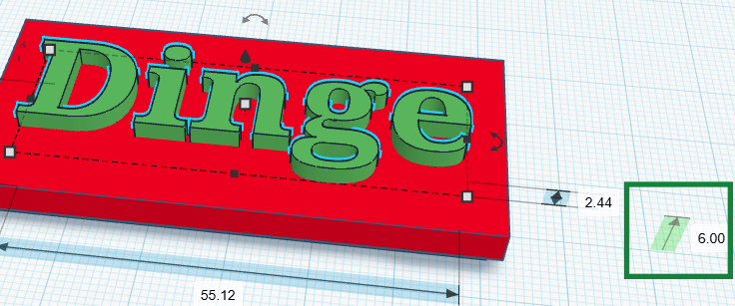
3.2 Aufbewahrungskästchen

Hier kannst du ein kleines Kästchen mit Deckel zur Aufbewahrung erstellen. Der Boden ist schon fertig und kann in deiner Wunschfarbe ausgedruckt werden. Den Deckel kannst du so gestalten, wie du möchtest.
- Gehe zu „Klassen“ → „Workshop Tinkercad“ → „3D-Modellierung“ und klicke unter „Für Sie freigegeben“ bei dem Entwurf „Deckel“ auf kopieren und bearbeiten.
- Hier befindet sich ein Deckel, der schon die richtigen Grundmaße hat, damit er auf den fertigen Boden passt.
- Platziere das Lineal auf der Arbeitsfläche, damit du alle Maße angezeigt bekommst.
- Falls du im Laufe der Bearbeitung versehentlich die Größe ändern solltest, kannst du die folgenden Maße für Deckel noch einmal eingeben:
Grundmaße Deckel: L: 77,33 mm, B: 37,09 mm, H: 7,2 mm
- Nun kannst du den Deckel so gestalten, wie du gerne möchtest. Hier sind einige Vorschläge:
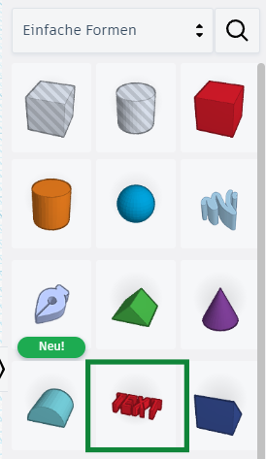
  - Einen Text hinzufügen
    - Ziehe über das Objekt „Text“ Buchstaben auf die Arbeitsfläche.
    - Gib rechts in den Eigenschaften des Objekts einen Namen oder ein Wort ein.
    - Passe die Größe des Textes über Ziehen an den weißen Ecken an den Deckel an, so dass der Text darauf passt. Achte darauf, dass genug Platz zu den Rändern bleibt.
    - Ändere die Höhe der Buchstaben auf 3,5 - 4 mm, damit diese nicht zu weit nach oben herausstehen.
    - Platziere die Buchstaben auf der Oberseite des Deckels. Wichtig ist hierbei, dass die Buchstaben die Oberseite des Deckels berühren. Dafür musst du die Buchstaben vom Boden der Arbeitsfläche nach oben bewegen und zwar um die Höhe des Deckels. Wähle die Schrift aus und gib die Höhe des Deckels, also 6 mm, in das weiße Kästchen ein, in dem momentan „0.00“ steht. Alternativ kannst du den Text aus dem Menü rechts auch direkt auf den Quader ziehen, so dass die Entfernung der Buchstaben vom Boden automatisch das richtige Maß hat. Du erkennst diesen Wert an dem grünen Pfeil, der von der Arbeitsfläche nach oben zeigt.

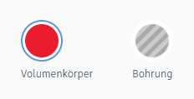
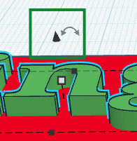
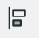
    - Wenn du die Schrift am Deckel ausrichten möchtest, wähle alle Objekte aus und klicke den Ausrichten-Knopf. Wähle danach den Punkt aus, der das von dir gewünschte Ergebnis bringt.
  - Einen Text als Bohrung verwenden
    - Hierfür ziehst du das Objekt „Text“ aus dem Menü auf die Arbeitsfläche oder direkt auf den Deckel.
    - Gib rechts in den Eigenschaften des Objekts einen Namen oder ein Wort ein.
    - Passe die Größe des Textes über Ziehen an den weißen Ecken an den Deckel an, so dass der Text darauf passt. Achte darauf, dass genug Platz zu den Rändern bleibt.
    - Ändere die Höhe der Buchstaben auf 3,5 mm, damit die Bohrung kein komplett durchgängiges Loch in den Deckel bohrt.
    - Wenn sich deine Buchstaben am Boden der Arbeitsfläche bei Höhe 0.00 befinden:
      - Ziehe die Buchstaben mit Hilfe des schwarzen Kegels oberhalb des Objekts nach oben weg vom Boden der Arbeitsfläche, so dass die Schrift fast im Deckel verschwindet und ein kleines Stück nach oben herausschaut.
      - Du kannst den Text und den Deckel gleichmäßig über den Ausrichten-Knopf aneinander ausrichten oder die Position des Textes im Deckel frei von Hand auswählen.
      - Achte darauf, dass der Text angeklickt ist und wähle rechts bei den Objekt-Eigenschaften „Bohrung“.
      - Wähle sowohl den Deckel als auch den Text aus, indem du einen Auswahlrahmen um beides platzierst oder die Shift/Umschalt-Taste gedrückt hältst, während du beide Objekte anklickst. In der App wählst du mehrere Objekte gleichzeitig aus, indem du sie nacheinander anklickst. Du kannst auch mit Doppeltipp einen Rahmen um beide Objekte ziehen.

      - Gruppiere die beiden Objekte. Dadurch verschwindet der Text, der als Bohrung definiert ist und bohrt ein Loch in Form der eingegebenen Buchstaben in den Deckel.
    - Wenn sich deine Buchstaben auf dem Deckel befinden:
      - Ziehe die Buchstaben mit Hilfe des schwarzen Kegels oberhalb des Objekts nach unten Richtung Boden der Arbeitsfläche, so dass die Schrift fast im Deckel verschwindet und ein kleines Stück nach oben herausschaut.
      - Gehe vor wie weiter oben, um eine Bohrung zu erstellen.

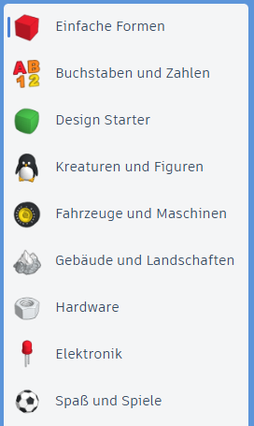
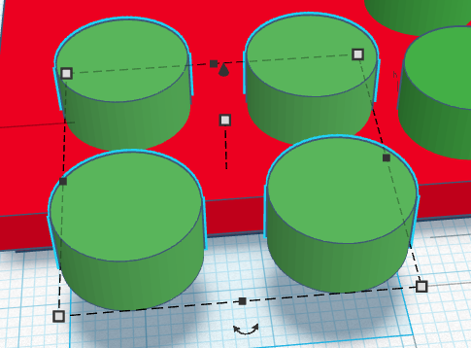
    - Objekte hinzufügen
      - Mit einem Klick auf das Kästchen „Einfache Formen“ findest du eine Übersicht über die Objekt-Bibliothek. Hier
kannst du dir Objekte aussuchen, die du für deinen Deckel verwenden möchtest.
      - Achte darauf, dass die Objekte nicht zu spitz nach oben gehen, weil man damit leicht hängenbleiben kann. Die Objekte sollten auch nicht zu dünn sein, da diese sonst leicht abbrechen. Am besten eigenen sich Flache oder abgerundete Formen, die nicht zu komplex sind.
      - Objekte können natürlich auch als Bohrung in den Deckel gebohrt werden. Gehe hier vor wie bei den Buchstaben weiter oben.
    - Klemmbaustein-Optik
      - Damit dein Deckel wie ein Klemmbaustein aussieht, kannst du mehrere Mal das Objekt „Zylinder“ oder „Rohr“ darauf platzieren
      - Passe die Größe des Zylinders/Rohrs an und erstelle so viele Kopien, wie du möchtest.
Tipp: Du kannst auch mehrere Objekte auswählen und diese gemeinsam kopieren. Wenn du z.B. bereits vier Zylinder auf dem Deckel platziert hast, kannst du alle vier gleichzeitig auswählen, kopieren und einfügen. Wenn alle vier gleichzeitig ausgewählt sind, behalten die Zylinder beim Verschieben die Abstände zueinander und du kannst sie alle gemeinsam an die richtige Stelle auf dem Deckel verschieben.

      - Verteile die Objekte gleichmäßig auf dem Deckel oder richte sie über den Ausrichten-Knopf daran aus.

    - Fertigstellung und Exportieren
      - Wenn dein Deckel fertig ist, wähle alle Elemente aus und gruppiere sie zu einem Objekt.
      - Überlege dir, in welcher Farbe du dein Objekt ausdrucken möchtest. Du kannst das Kästchen und den Deckel in einer Wunschfarbe ausdrucken und für die Schrift oder Gegenstände auf dem Deckel eine andere Farbe auswählen. Du kannst zusätzlich auch dem Deckel noch eine andere Farbe geben, so dass du insgesamt drei verschiedene Farben benutzt.
      - Ändere oben links den Namen des Projekts auf deinen Vornamen und die Wunschfarben für den Ausdruck für das Kästchen (unten) und den Deckel (oben) nach folgendem Schema: Vorname_Farbe-unten_Farbe-Deckel, also z.B. Ingeborg_pink-unten_weiß-Deckel
Falls du drei Farben ausgewählt hast, nutze folgendes Schema: Vorname_Farbe-unten_Farbe-Deckel_Farbe-oben, also z.B. Ingeborg_blau-unten_gelb-Deckel_schwarz-oben
      - Klicke oben links auf die bunten Kästchen und danach auf „Aktivitäten“ und merke dir deinen Spitznamen, der ganz links unter dem Profilbild steht.
      - Gib der Workshopleitung Bescheid, dass du dein Projekt exportieren kannst. Dies geschieht am Laptop/PC der Workshopleitung. Wählt hier deinen Spitznamen in der Schüler*innen-Übersicht aus. Klickt auf deinen Entwurf und danach auf „Herunterladen“. Wählt hier die Dateiendung .STL aus.

